Brenes lamenta la "violencia, injusticias y saqueo" contra la población

La Iglesia nicaragüense, contra Ortega: "Así no se construye una nación, a base de miedo y de presiones"
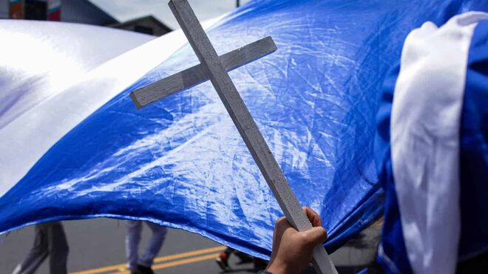
La Iglesia, con Nicaragua

El mensaje del clero fue emitido después del Día de los Muertos, conmemorado este fin de semana, en el que diferentes opositores denunciaron que agrupaciones sandinistas profanaron y destruyeron tumbas de los manifestantes asesinados en protestas contra Ortega, o no pudieron acercarse a los sepulcros por impedimento de la Policía
05.11.2019 | RD/Efe
La Arquidiócesis de Managua criticó este lunes el "miedo" y las "presiones" que se viven en Nicaragua, desde el estallido social contra el presidente Daniel Ortega, en abril de 2018, y que ha dejado cientos de muertos, presos y desaparecidos, así como decenas de miles en el exilio.
"Así no se construye una nación, a base de miedo y de presiones", advirtió la iglesia Católica, en un mensaje dirigido "a los fieles católicos y gente de buena voluntad".
El mensaje del clero fue emitido después del Día de los Muertos, conmemorado este fin de semana, en el que diferentes opositores denunciaron que agrupaciones sandinistas profanaron y destruyeron tumbas de los manifestantes asesinados en protestas contra Ortega, o no pudieron acercarse a los sepulcros por impedimento de la Policía.
"¿Es esa la sociedad que estamos construyendo?", se preguntó la Arquidiócesis, dirigida por el cardenal Leopoldo Brenes.

Cardenal Brenes rechaza manipulación y condena profanaciones
Declaraciones del Arzobispo de Managua luego de oficiar la misa dominical. Video cortesía de la Arquidiócesis de Managua.#Nicaragua #Nicaragüense

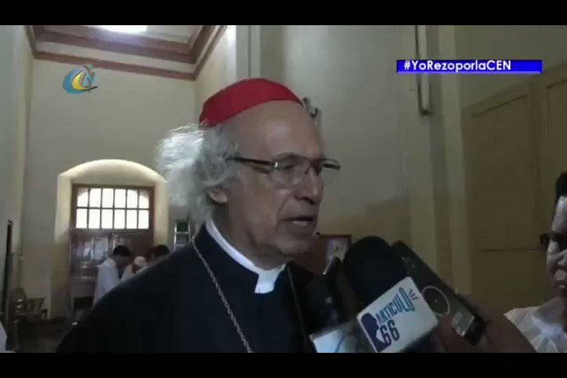
"Queremos, como Iglesia, llevar una palabra de consuelo y fortaleza a nuestros hermanos en la difícil situación que continúa viviendo nuestro país, sometido a violencia, injusticias y saqueo de sus bienes", destacó el clero, en su mensaje.
El Gobierno de Ortega es criticado por el encierro de cientos de opositores, acusados de "terroristas" o "golpistas", y de negarse a investigar la muerte de al menos 328 personas, incluidos decenas de niños, en ataques armados de policías y paramilitares contra la población civil.
"Pareciera que el otro ha dejado de tener valor, perdiendo el derecho a vivir dignamente: alto índice de desempleo, falta de educación elemental, falta de un servicio de salud básico", sostuvo la Arquidiócesis.
En su mensaje, la Iglesia también criticó los resultados de "las medidas económicas y tributarias" del Gobierno, porque han "venido a agravar la situación".
El clero hizo un llamado "crear un ambiente de confianza, justicia, libertad de expresión, para conocer las crítica constructivas", así como "la independencia de los poderes del Estado", "una cultura política que piense en el bienestar de todos", y que "se actúe con conciencia social".
El episcopado de Nicaragua, que en 2014 advirtió a Ortega sobre el rumbo que llevaba el país, ha sido uno de los sectores más críticos del Gobierno.
Desde el estallido social de 2018, decenas de templos católicos han sufrido diversos atentados por parte de policías y paramilitares.
Dichos templos han servido de refugio a miles de manifestantes que huyen de ataques armados de las fuerzas gubernamentales y grupos afines.
Ortega ha justificado el exceso de control ciudadano en un supuesto intento de "golpe de Estado", por el que ha culpado a la Conferencia Episcopal de Nicaragua, a Estados Unidos, y a grupos disidentes.
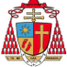

Arquidiócesismanagua@arquimanagua

Mensaje de la Comisión de Justicia y Paz de la Arquidiócesis de Managua. "Queremos como Iglesia llevar una palabra de consuelo y fortaleza a nuestros hermanos en la difícil situación que continúa viviendo nuestro país"
DESCARGAR EN PDF: http://curiamanagua.org/documentos/mensajedelacomisionjusticiaypaz31119.pdf …

https://www.religiondigital.org/america/Iglesia-nicaraguense-Ortega-construye-presiones_0_2173882636.html
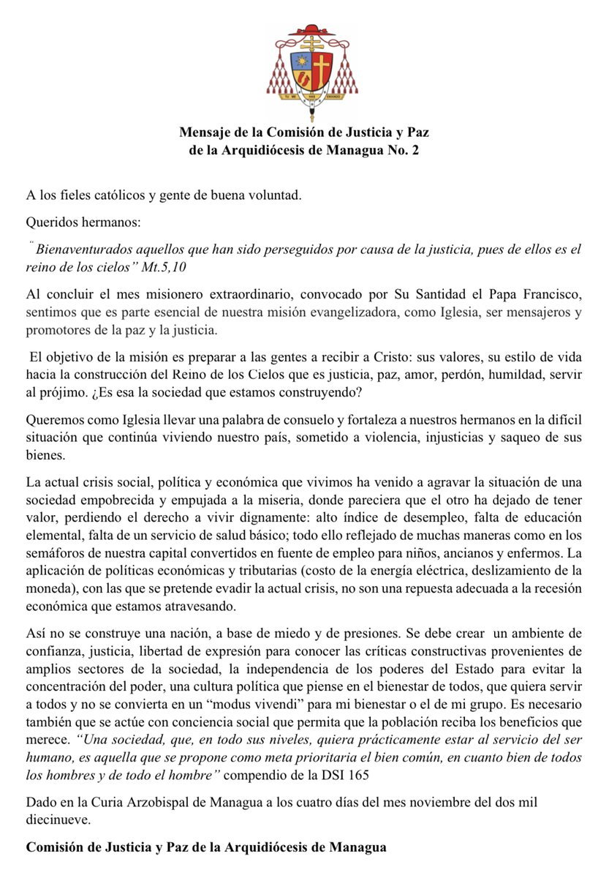
https://www.religiondigital.org/america/Iglesia-nicaraguense-Ortega-construye-presiones_0_2173882636.html

